용산화상경마도박장추방대책위원회
전국도박규제네크워크․화상도박장문제해결을위한전국연대·참여연대민생희망본부

수 신 | 각 언론사 사회부, 교육부, 농림부, 마사회, 서울 용산 및 중부권 담당
발 신 | 정 방 용산 화상경마도박장 추방대책위원회 공동대표 (010-6417-7037)  심현덕 참여연대 민생희망본부 간사 (010-9323-9863)  화상도박장문제해결을위한전국연대 사무국 안진걸 (019-279-4251)
제 목 | 마사회 청소년 보호법·사감위법 위반 신고에 대한 답변 공개 및 반박, 마사회를 맹목적으로 비호하고 있는 농림부 규탄 보도자료
날 짜 | 2015.08.23(총23쪽)
보도자료
박근혜 정부와 농림부는 언제까지 마사회의 불법과 횡포를 비호만 할 것인가?
마사회의 청소년 보호법·사감위법 위반 신고에 대한 답변 공개 및 반박
※ 용산 주민과 서울시민들, 8.23(일) 도박장 폐쇄 촉구 퍼포먼스 진행
일시 및 장소 : 2015.8.23(일) 오후 12:30 용산 화상경마도박장 농성장(원효대교 북단)

1. 그동안 용산 화상경마도박장추방대책위원회, 참여연대 민생희망본부, 화상도박장문제해결을 위한 전국연대는 마사회의 청소년보호법 위반 행위와, 사감위법 위반 행이 등에 대한 신고를 각각 제기했다. 신고서를 받은 각 정부와 지자체는 신고 내용을 엄밀히 살피고 관련자 문책과 재발방지를 약속하고 이렇게 많은 문제를 일으키고 있는 용산 화상경마도박장을 폐쇄시켜야 해야 함에도, 오히려 마사회를 두둔하기에 바쁜 태도였다. 용산화상경마도박장추방대책위원회․전국도박규제네크워크․화상도박장문제해결을위한전국연대․참여연대민생희망본부는 정부․지자체의 이러한 태도를 규탄하고 용산 화상경마도박장이 폐쇄될 수 있도록 모든 행정조치를 취할 것을 촉구한다. 8.23일(일) 오늘 12:30 용산 주민들과 서울시민들은 용산 화상도박장 폐쇄와 마사회․농림부를 강력 규탄하는 기자회견을 진행할 예정이며, 기자회견 직후에 용산 주민들과 서울시민들은 용산 도박장 폐쇄촉구와 마사회를 규탄하는 퍼포먼스와 직접행동을 전개할 계획이다.

2-1. 6월 23일 추방대책위 등은 마사회를 상대로 청소년 보호법 위반 혐의로 청와대․국무총리실․여성가족부․농림부․교육부․서울시․용산구․강남구․서울교육청에 신고서를 제출했다.
신고서의 요지는 다음과 같다
1. 마사회가 청소년 출입 및 고용 금지 업소인 화상경마도박장 건물에 청소년 출입시킨 것은 명백한 청소년보호법 위반 행위(강남에서는 아이돌그룹 팬카페 운영 및 팬미팅 행사 진행, 용산에서는 교회 유치해 청소년 출입시킨 것이 확인됨. 강남지사 앞에 아이돌그룹 포토존을 설치한 것도 부적절한 행위), 정부와 지자체 차원에서 특단의 조치를 촉구합니다

2. 마사회와 현명관 마사회장이 국무총리의 “주민들과 충분히 협의해서 민원을 최소화하라”는 지침도 거부하고, 또 국회 농림위에 사전 보고를 하고 상의를 할 것이라는 국회에서의 대 국민 약속도 어기고, 용산 화상경마도박장 개장을 강행한 것은 즉시 철회되어야 합니다. 또, 현명관 마사회장이 국회 농림위 현안 보고에서 △지금 용산 화상도박장이 예전보다 학교에서 멀어진 것이다(용산역 부근에 후미진 곳에, 성심여중고 등 학교와 훨씬 먼 거리에 있다고 학교 앞-주택가로 이전한 사실 은폐하다 들통), △용산 주민들에 대한 고소고발을 모두 취하했다(정부와 국회, 언론에 모두 취하하겠다고 약속해놓고도 실제로는 주민대표 권00님에 대한 고소 취하하지 않아 현재 1심 재판 진행 중), △용산 화상도박장 건물 등에 청소년을 출입시킨 적이 없다-교회에 임대해준 적이 없다(용산 화상도박장 건물에 실제 교회를 몇 달이라도 임대 또는 유치를 했었고, 청소년들이 부모 동반없이 출입하는 것을 많은 주민들이 목격했음에도), △반대하는 주민이 소수에 불과하다(17만명이 넘는 용산주민들이 반대 서명했고, 용산구의회, 용산구청, 서울시의회, 서울시, 서울시교육청, 용산 지역 진영 국회원 등 용산구 관련 모든 기관이 강력 반대 의견을 냈고, 지금도 금토일 주말마다 주민들 수백여명이 용산 화상도박장 폐쇄를 호소하는 각종 행사를 진행하고 있음에도) 등 대놓고 거짓말을 하고 국회의원들을 속이려다 들통이 나 국회에서 큰 문제가 된 바 있습니다. 마사회와 현명관 마사회장의 횡포와 잘못된 행태에 대해 정부와 지자체 차원에서 할 수 있는 모든 조치를 취해주실 것을 당부 드립니다. 그리로 학교 앞, 주택가, 도심 한복판 대로 변의 전국 최대규모 화상도박장이 즉각 폐쇄 또는 외곽 이전될 수 있도록 신속한 조치를 취해주실 것을 호소 드립니다.
2-2. 위 신고 내용을 대통령비서실과 서울시교육청은 농림부로 이송하였다. 국무총리비서실은 여성가족부로 이송하였다. 여성가족부(6/30) 와 서울시(7/13)는 각 관할 경찰서에 수사의뢰를 하였다. 농림부(7/2)와 강남구(7/7, 7/20)가 공문으로 회신을 주었다.

2-3. 농림부의 답변 내용(7/2)은 다음과 같다
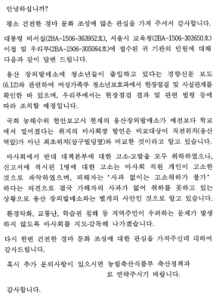
2-4. <현명관 회장의 국회 기망>
현명관 한국마사회장은 6/16 국회 현안보고에서 농림축산식품해양수산위원회 국회의원들에게 제출한 [용산 장외발매소 현안보고] 자료 6p에는 용산에 화상경마도박장이 1988년부터 위치해 있었고, 현재 문제가 되고 있는 의림빌딩(한강로3가 16-48번지)로 이전하면서 오히려 학교로부터 거리가 더 멀어진 것으로 착오를 일으키는 거짓 설명을 했다.<그림 1 참조> 그 자리에서 현명관 회장은 새정치민주연합 농림위 간사 박민수 의원으로부터 거짓 설명에 대한 질타를 받을 정도로 매우 기만적이고 국회를 우롱하는 발언을 한 것이다.
마사회의 상위 기관인 농림부가 국회와 국민을 속이려한 현명관 마사회장을 질책하고 공개적인 경고를 해야 마땅함에도 불구하고 농림부는 오히려 현명관 마사회장의 행동을 비호하는 태도를 보이고 있다. 오늘날 마사회의 무소불위 횡포와 전횡은 농림부의 이와 같은 맹목적인 마사회 감싸기 때문에 벌어지고 있는 것이다.
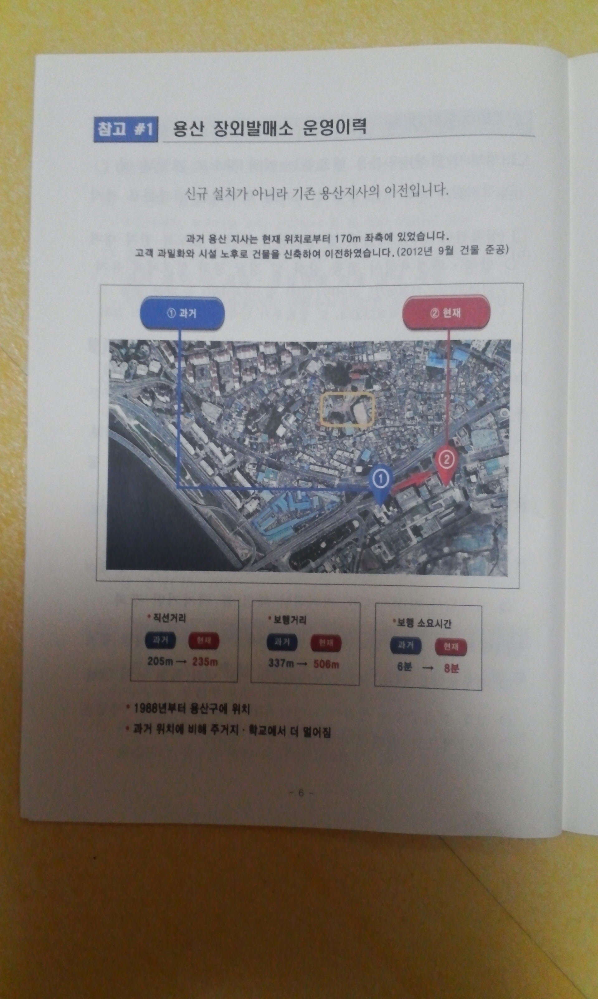

2-5. <마사회와 마사회 직원, 그리고 용산 주민대책위와의 고소․고발 취하>
용산 주민들은 마사회가 설정해놓은 가압류 3천만원과 민사소송, 그리고 경찰로부터의 각종 소환장들 때문에 고통을 받고 있던 상황이었다. 그러던 중 마사회는 경비업법 위반 혐의로 경찰로부터 압수수색(2015.1.9.)을 받고 나서 여론 무마를 위하여 전격적으로 용산 주민대책위와 쌍방 고소고발 취하를 제안하였다. 용산 주민들은 마사회가 고소고발을 취하하겠다는 약속을 믿고 모든 고소고발을 취하하였다. 그런데 마사회는 용산 주민 A씨를 상대로 제기한 상해죄 고소를 취하하지 않았다. 용산주민 A씨의 고소는 2014.6.29. 마사회가 임시개장을 폭력적으로 강행하는 과정에서 고소를 한 마사회 직원과 용산 주민 A씨 간에 실랑이를 벌였던 우발적인 사건이었다. 그렇다면 마사회의 취하 제안에 따라 쌍방 취하하는 것이 합당할 것이다. 그런데도 마사회 직원은 고소를 취하하지 않고 있는 것이다.
고소고발의 주체는 마사회와 마사회 직원 대(對) 용산 주민이다. 쌍방 취하라고 할 때에는 법인(法人)인 마사회와 자연인(自然人)인 마사회 직원 모두 취하하는 것이 상식에 부합되는 것이다. 마사회가 직원의 고소고발취하는 별개의 사안이라고 한다면, 용산주민 중 1명이 취하하지 않은 것도 용산 주민대책위는 별개의 사안이라고 모른 척 할 수 있었을 것이다. 결국 마사회가 고소고발을 취하하겠다는 약속을 믿었던 용산 주민만 결국 또 속은 것이다. 이렇게 신뢰를 잃어버린 마사회를 상대로 어떻게 대화와 문제해결을 할 수 있단 말인가? 그런데도 농림부는 이를 또 비호하고 있는 것이다.

2-6. 강남구의 답변 내용(7/7, 7/20)은 다음과 같다
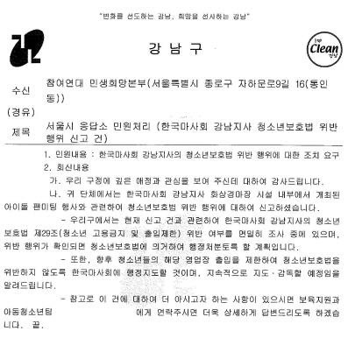
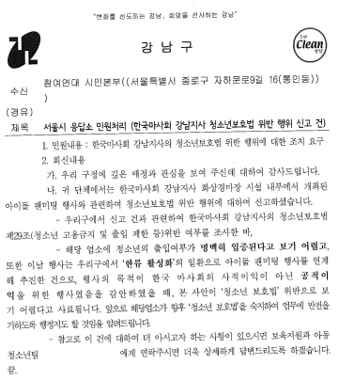

2-7. <청소년 출입의 입증 여부>
강남구는 해당 업소에 청소년의 출입여부가 명백히 입증된다고 보기 어렵다는 회신을 주었다. 그러나 언론에 보도된 사진<그림 2 참조>만 얼핏 보아도 청소년이 다수 참여했다는 것을 알 수 있고, 해당 주최 측이 보관하고 있는 참가 신청서에 표시된 참가자의 연령과 연락처만 확인해 봐도 청소년의 출입여부를 명백히 알 수 있었을 것임에도 강남구는 은폐 행정을 하고 있다.
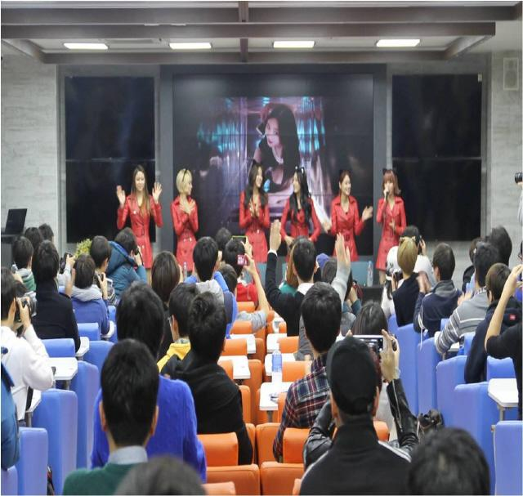
2-8. <한류 활성화를 감안한 청소년보호법 위반 면제 여부>
강남구는 ‘한류 활성화’의 일환으로 강남구가 팬미팅 행사를 연계하였으므로 공적이익을 위한 행사였음을 감안할 때 ‘청소년보호법’ 위반으로 보기 어렵다는 회신을 주었다. 강남구의 입장대로라면 한류 활성화를 위해서는 청소년 보호법을 얼마든지 위반해도 된다는 뜻으로 해석할 수 있다. 한류 활성화를 위해서 청소년 보호의 가치는 폐기시킬 수 있다는 아주 위험천만한 태도이다. 게다가 이러한 태도가 팬 미팅을 주최한 사기업이 아니라 청소년보호의 책임을 갖고 있는 강남구의 태도라는 것이 더욱 경악스럽다. 강남구가 제대로 된 지자체라면, 팬 미팅 행사를 청소년 출입금지 시설로 연계해 주선하면서 청소년 보호법 위반 행위를 함께한 공무원을 징계하는 것이 마땅한데도 제 식구 감싸기식의 모습을 보여주고 있는 것이다.

2-9. 그나마 여성가족부(6/30)와 서울시(7/13)는 마사회의 청소년보호법 위반 혐의가 상당하다고 판단해 용산‧강남 경찰서에 마사회를 수사 의뢰했다. 용산구청도 상급기관에서 수사 의뢰를 하였으므로, 수사결과에 따라서 행정처분을 할 예정임을 밝혀왔다. 청소년보호법 제43조에 따라 여성가족부 장관과 서울시장‧강남구청장‧용산구청장에게 검사‧조사권이 있는데도 이를 직접 행사하지 않고 용산‧강남 경찰서에 수사의뢰를 한 것이 아쉽다. 용산‧강남 경찰서는 마사회의 청소년 보호법 위반 정황이 분명하므로 신속히 수사하여 엄벌해야 할 것이다.

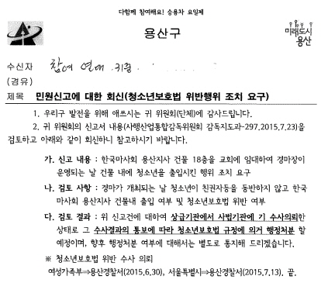

3-1. 7월 7일 추방대책위 등은 마사회를 상대로 사행산업통합감독위원회법 위번 혐의로 청와대․국무총리실․사감위․농림부에 신고서를 제출했다.
신고서의 요지는 다음과 같다
1. 마사회가 청소년 출입 및 고용 금지 업소인 화상경마도박장 건물에 청소년 출입시킨 것은 명백한 청소년보호법 위반 행위(강남에서는 아이돌그룹 팬카페 운영 및 팬미팅 행사 진행, 용산에서는 교회 유치해 청소년 출입시킨 것이 확인됨. 강남지사 앞에 아이돌그룹 포토존을 설치한 것도 부적절한 행위), 특단의 조치를 촉구합니다.

2. 현명관 마사회장은 용산 화상경마도박장을 고급레저시설로 운영하겠다면서 높은 입장료와 지정좌석제 전면 도입을 내세웠습니다. 그리고 위의 약속이 지켜지지 않으면 용산 화상경마도박장을 자진 폐쇄하겠다고 선언하며 홍보동영상을 제작하기까지 하였습니다. 그러나 용산 화상경마도박장에 최저가 입장료인 2천원을 발매하고 있다는 것이 드러났습니다. 마사회가 스스로 한 약속인 높은 입장료 조건을 파기한 것입니다. 마사회는 이제 더 이상 거짓말을 멈추고 용산 화상경마도박장을 폐쇄해야할 것입니다.

3. 마사회법에 따르면 마사회가 마권구매와 관련되는 광고로서 장외발매소에 붙이는 광고물이나 정기적 또는 부정기적으로 발행하는 홍보자료 또는 그 밖에 언론매체를 이용한 광고를 하기 위해서는 광고에 마권의 지나친 구매행위가 가져올 수 있는 개인적, 사회적 폐해에 등에 관한 경고 문구를 표기하여야 합니다. 그럼에도 불구하고 마사회는 아무런 경고 문구도 표기하지 않은 채 다양한 수단을 동원하여 마권 판매를 홍보하고 있는데 이것은 명백한 마사회법 위반이라고 할 것입니다. 게다가 7월 1일에는 SBS 아침드라마 ‘어머님은 내 며느리’에 ‘간접 광고 형식’(간접광고가 심각하게 의심이 드는)으로 경마장이 등장했는데, 경마장에서 일확천금을 획득한(마권 구매금액의 무려 1,500배를 획득한 것으로) 등장인물을 등장시켜서 경마도박을 노골적으로 부추겼으며, 역시 경마의 개인적, 사회적 폐해에 대해서는 전혀 언급하지 않고 있어 큰 문제가 되고 있는데, 이에 대해서도 철저한 조사와 제재, 그리고 향후 마사회의 간접광고를 금지하는 등 응분의 조치를 취해야 할 것입니다.

4. 사행행위 등 규제 및 처벌 특례법은 경품 등 사행심을 유발할 우려가 있는 기구 또는 방법 등을 이용하는 영업을 사행행위업으로 정의하고 이러한 영업을 하기 위해서는 지방경찰청장의 허가를 받도록 하고 허가를 받지 않고 영업을 하는 행위를 범죄행위로 보아 그에 대해서는 형벌을 가하도록 규정하고 있습니다. 그리고 사감위법에서는 과도한 사행심 유발방지를 금하고 있습니다. 그러므로 마사회가 허가 없는 경품제공을 통해 경마장 이용객들의 사행심을 조장하고 있는 것은 명백한 위법행위에 해당한다고 할 것입니다.

5. 경마장에의 주류 반입은 일반적으로 금지되어 있습니다. 그것은 확률 상 도박으로 수익을 내기는 힘들고 손해를 입기는 쉬워서 술에 취한 사람이 도박장 내에 있다면 폭력사태가 발생할 가능성이 높아지기 때문에 그러한 사태를 사전에 방지하기 위한 것입니다. 따라서 도박장 내의 음주는 엄격히 금지되어야 합니다. 그런데 마사회는 술을 들고 입장하거나 만취 상태에 있는 도박객들을 제지하지 않고 쉽게 입장시켰습니다. 그것은 경마장 내의 주류 반입은 금지된다는 일반적인 원칙마저 위반한 것으로 그 문제가 심각하다고 할 것입니다.

6. 화상경마장 인근에서의 사채업으로 인한 시민의 피해사례는 꾸준한 사회문제로 제기되어 왔습니다. 경마장 인근에서는 높은 이율에도 불구하고 사채를 대부하는 시민들이 증가했고 재력이 불충분한 도박장 이용객의 무차별적인 사채 대여는 가정파괴로 이어지는 경우가 많았기 때문입니다. 용산화상경마장에도 예외 없이 다수의 사채업자들과 무분별한 사채 광고가 등장했습니다. 그것은 시민들의 건전한 경제생활을 파괴하여 지불불능의 채무자로 만들 가능성이 높아졌음을 의미한다고 할 것입니다. 따라서 시민들의 건전한 경제생활을 지키고자 한다면 화상 경마장을 폐쇄하여야 합니다.

7. 마사회와 현명관 마사회장이 국무총리의 “주민들과 충분히 협의해서 민원을 최소화하라”는 지침도 거부하고, 또 국회 농림위에 사전 보고를 하고 상의를 할 것이라는 국회에서의 대 국민 약속도 어기고, 용산 화상경마도박장 개장을 강행한 것은 즉시 철회되어야 합니다. 또, 현명관 마사회장이 국회 농림위 현안 보고에서 △지금 용산 화상도박장이 예전보다 학교에서 멀어진 것이다(용산역 부근에 후미진 곳에, 성심여중고 등 학교와 훨씬 먼 거리에 있다고 학교 앞-주택가로 이전한 사실 은폐하다 들통), △용산 주민들에 대한 고소고발을 모두 취하했다(정부와 국회, 언론에 모두 취하하겠다고 약속해놓고도 실제로는 주민대표 권00님에 대한 고소 취하하지 않아 현재 1심 재판 진행 중), △용산 화상도박장 건물 등에 청소년을 출입시킨 적이 없다-교회에 임대해준 적이 없다(용산 화상도박장 건물에 실제 교회를 몇 달이라도 임대 또는 유치를 했었고, 청소년들이 부모 동반없이 출입하는 것을 많은 주민들이 목격했음에도), △반대하는 주민이 소수에 불과하다(17만명이 넘는 용산주민들이 반대 서명했고, 용산구의회, 용산구청, 서울시의회, 서울시, 서울시교육청, 용산 지역 진영 국회원 등 용산구 관련 모든 기관이 강력 반대 의견을 냈고, 지금도 금토일 주말마다 주미들 수백여명이 용산 화상도박장 폐쇄를 호소하는 각종 행사를 진행하고 있음에도) 등 대놓고 거짓말을 하고 국회의원들을 속이려다 들통이 나 국회에서 큰 문제가 된 바 있습니다. 마사회와 현명관 마사회장의 횡포와 잘못된 행태에 대해 정부와 지자체 차원에서 할 수 있는 모든 조치를 취해주실 것을 당부 드립니다. 그리로 학교 앞, 주택가, 도심 한복판 대로 변의 전국 최대규모 화상도박장이 즉각 폐쇄 또는 외곽 이전될 수 있도록 신속한 조치를 취해주실 것을 호소 드립니다.

8. 마사회는 용산 지역의 주민 여론을 호도하고 지역 주민을 이간질 하고 있습니다. 특정 언론사에 광고를 몰아주면서 기사 내용까지 함께 기획하여 지역여론을 호도하려는 움직임까지 보이고 있습니다. 심지어 지역 주민들의 경조사까지 악용하고 있습니다.
3-2. 청와대를 상대로 신고한 사안은 국민권익위를 거쳐 농림부로 이송되었고, 국무총리실을 상대로 신고한 사안은 농림부로 이송되었다. 농림부가 7월 23일 국민신문고를 통하여 답변한 내용은 다음과 같다.
그리고 사행산업통합감독위원회가 7월 21일 답변한 내용은 아래와 같다.
안녕하십니까?
평소 건전한 경마 문화 조성에 많은 관심을 가져 주셔서 감사합니다.
귀하께서 제기하신 마사회의 불법행위 신고에 대해 다음과 같이 답변 드립니다.
첫 번째, 마사회가 청소년 출입금지장소인 장외발매소에서 팬미팅 행사 및 교회를 유치, 청소년 출입을 방조하여 청소년보호법을 위반했다는 내용에 대해 확인한 바, 팬미팅 행사에 출입한 청소년이 특정되지 않는 등 구체적인 위반사례가 확인되지 않았고, 개척교회의 예배공간 제공요청에 대해 용산 장외발매소가 지역상생 차원에서 5월 초부터 매주 목요일, 일요일에 장외발매소 운영 공간(13~17층)과 분리된 18층을 예배공간으로 무상으로 제공한 사실이 있으나, 문제제기(6.8일) 이후 장소제공을 중단한 상태입니다. 이와 관련하여 우리부에서는 향후 청소년 출입 관련 불필요한 논란을 차단하기 위하여 장외발매소에 대한 청소년 출입이 엄격하게 통제될 수 있도록 마사회를 지도·감독하겠습니다.
두 번째, 높은 입장료와 전면 지정좌석제 도입 약속 위반했다는 내용에 대해 확인한 바, 지정좌석제는 한국마사회법 시행규칙상의 입장료 2천원 외에 좌석제공 등의 부가서비스 이용료를 추가로 지불하고 이용하게 되는데, 마사회에서 시행규칙상 명기된 입장료 2천원을 지불하고 입장하고자 하는 고객의 권리를 제한하는 것은 바람직하지 않은 것으로 판단, 좌석제를 시행하는 타 장외발매소의 경우와 마찬가지로 6.26(금)∼6.28(일)까지 용산장외발매소 좌석(574석)중 8%에 해당하는 46석을 2천원으로 입장 가능한 좌석으로 전환·운영하였으나, 마사회에서 용산 장외발매소의 경우 전면개장이 아닌 관계로 2천원권 입장제 시행이 적절하지 않은 것으로 판단하여 현재는 당초와 같이 프리미엄 좌석제만 운영하고 있습니다.
세 번째, 마사회가 발간하는 홍보자료, 언론광고 등에 마권구매 관련 경고문구 표시의무를 불이행했으며, 드라마에 간접광고를 했다는 내용에 대해 확인한 바, 마사회는 모든 광고의 집행 시 지나친 마권구매의 폐해에 대해 경고문구 표기를 철저히 이행하고, 감독기관인 사감위의 사전 심의를 통과한 광고만 시행하고 있었습니다.
네번째, 지방경찰청장의 허가를 받지 않고 경품행사 등을 시행한 한국마사회는 사행행위 등 규제 및 처벌 특례법을 위반했다는 내용에 대해 확인한 바, 용산 장외발매소는 6월 마지막주 경마일(6.26∼28)에 이용고객 감사이벤트의 일환으로 경품이벤트를 시행하였으나, 경품지급내역이 가정용품(믹서기)이었으며 입장고객 전체를 대상으로 했다는 점에서 사행심을 조장하기 위한 행위가 아니었다고 주장하고 있으며, 고객 감사차원에서 경마고객 및 경마공원 이용객에 대한 사은행사는 지속적으로 전개할 것이라고 알려왔습니다.
다섯 번째, 용산 장외발매소 내 주류반입 및 만취자를 입장시킨다는 내용에 대해 확인한 바, 마사회는 사업장 내 만취자 입장 및 주류 반입은 현재 캠페인을 통해 입장제한 및 퇴장됨을 공지하고 있고, 사업장 입구 및 층마다 음주측정기를 활용하여 엄격히 금지하고 있으며, 향후 질서유지를 위해 보다 엄격한 입장관리를 하도록 지도·감독하겠습니다.
여섯 번째, 용산 장외발매소 인근 불법사채업자와 관련 광고가 등장한다는 내용에 대해 확인한 바, 마사회에서 환경지킴이, 안전지킴이, 실버PA 등을 인근 지역에 배치하고 주기적 순찰을 통해 각종 쓰레기를 수거하고, 불법 대부광고 업체에 대해서는 관계기관에 고발조치하여 이용고객 및 인근주민들의 피해가 없도록 노력하고 있었으며, 이 외에도 각종 생활환경 악화사례로부터 이용객과 지역주민을 보호하고자 질서계도, 주차질서유지 등에도 노력을 기울이고 있었습니다.
일곱 번째, 학교와의 이격거리, 고소고발 취하, 반대하는 주민 소수에 불과 등의 거짓에 대해 확인한 바, 마사회에서 향후 장외발매소 혁신의 모범이 될 수 있도록 마사회 또한 자체적인 노력을 기울이고 있었으며, 반대대책위에서 주장하고 있는 대부분의 사항에 대해 갈등을 해결해 나가도록 마사회를 지도하고 있습니다.
여덟 번째, 마사회가 특정 언론사에 광고를 몰아주어 기사 내용을 기획하여 지역 여론을 호도하려 하고 주민들 경조사까지 악용한다는 내용에 대해 확인한 바, 마사회는 용산지역 3개 신문사에 문화센터 운영안내 광고를 시행하였고 마사회의 사회공헌활동에 대한 사실이 보도된 바 있으나, 광고시행을 대가로 우호기사를 청탁한 바 없으며, 용산구 관계자의 경조사에 보편적이고 일상적인 관례에 따라 2회 참석한 사실은 있으며, 아울러 문화센터를 이용한 지역주민들 사이에서 용산 장외발매소에 대한 우호여론이 형성되고 있다고 알려왔습니다.
다시 한번 건전한 경마 문화 조성에 대한 관심을 가져주신데 대하여 감사드립니다.
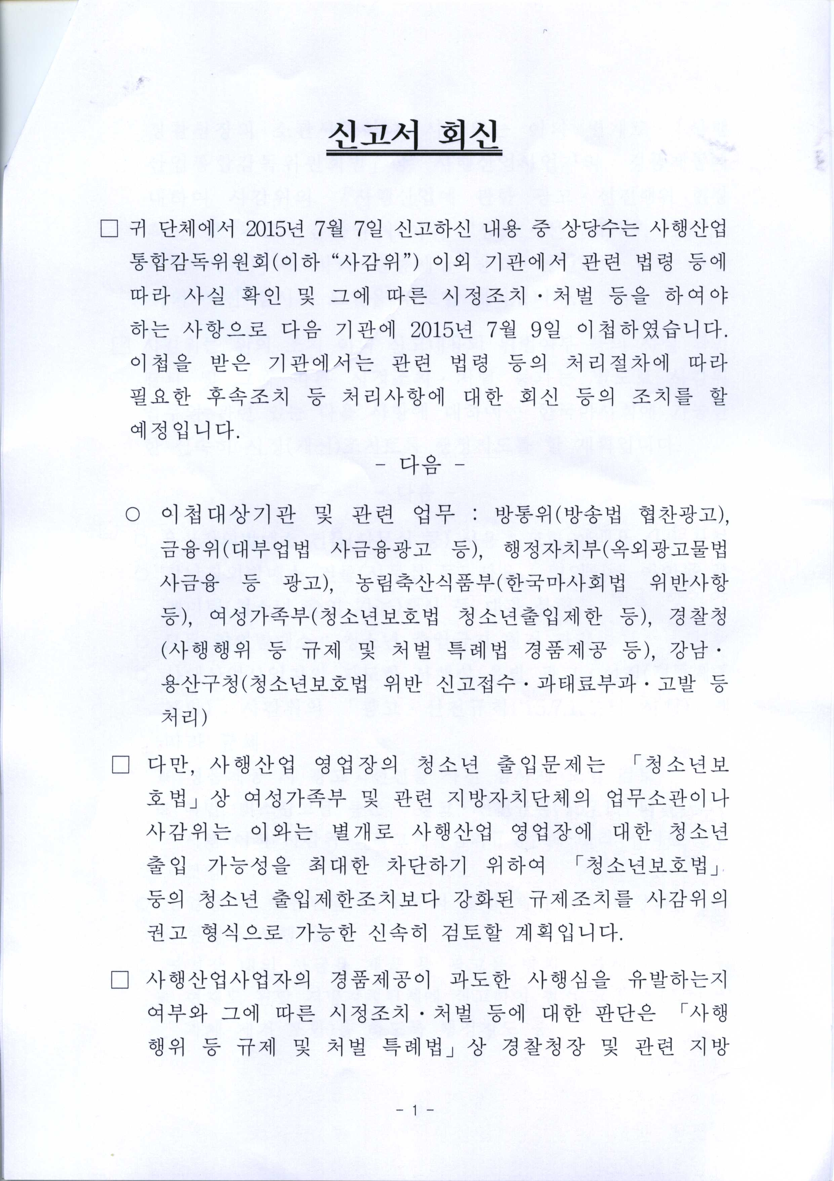
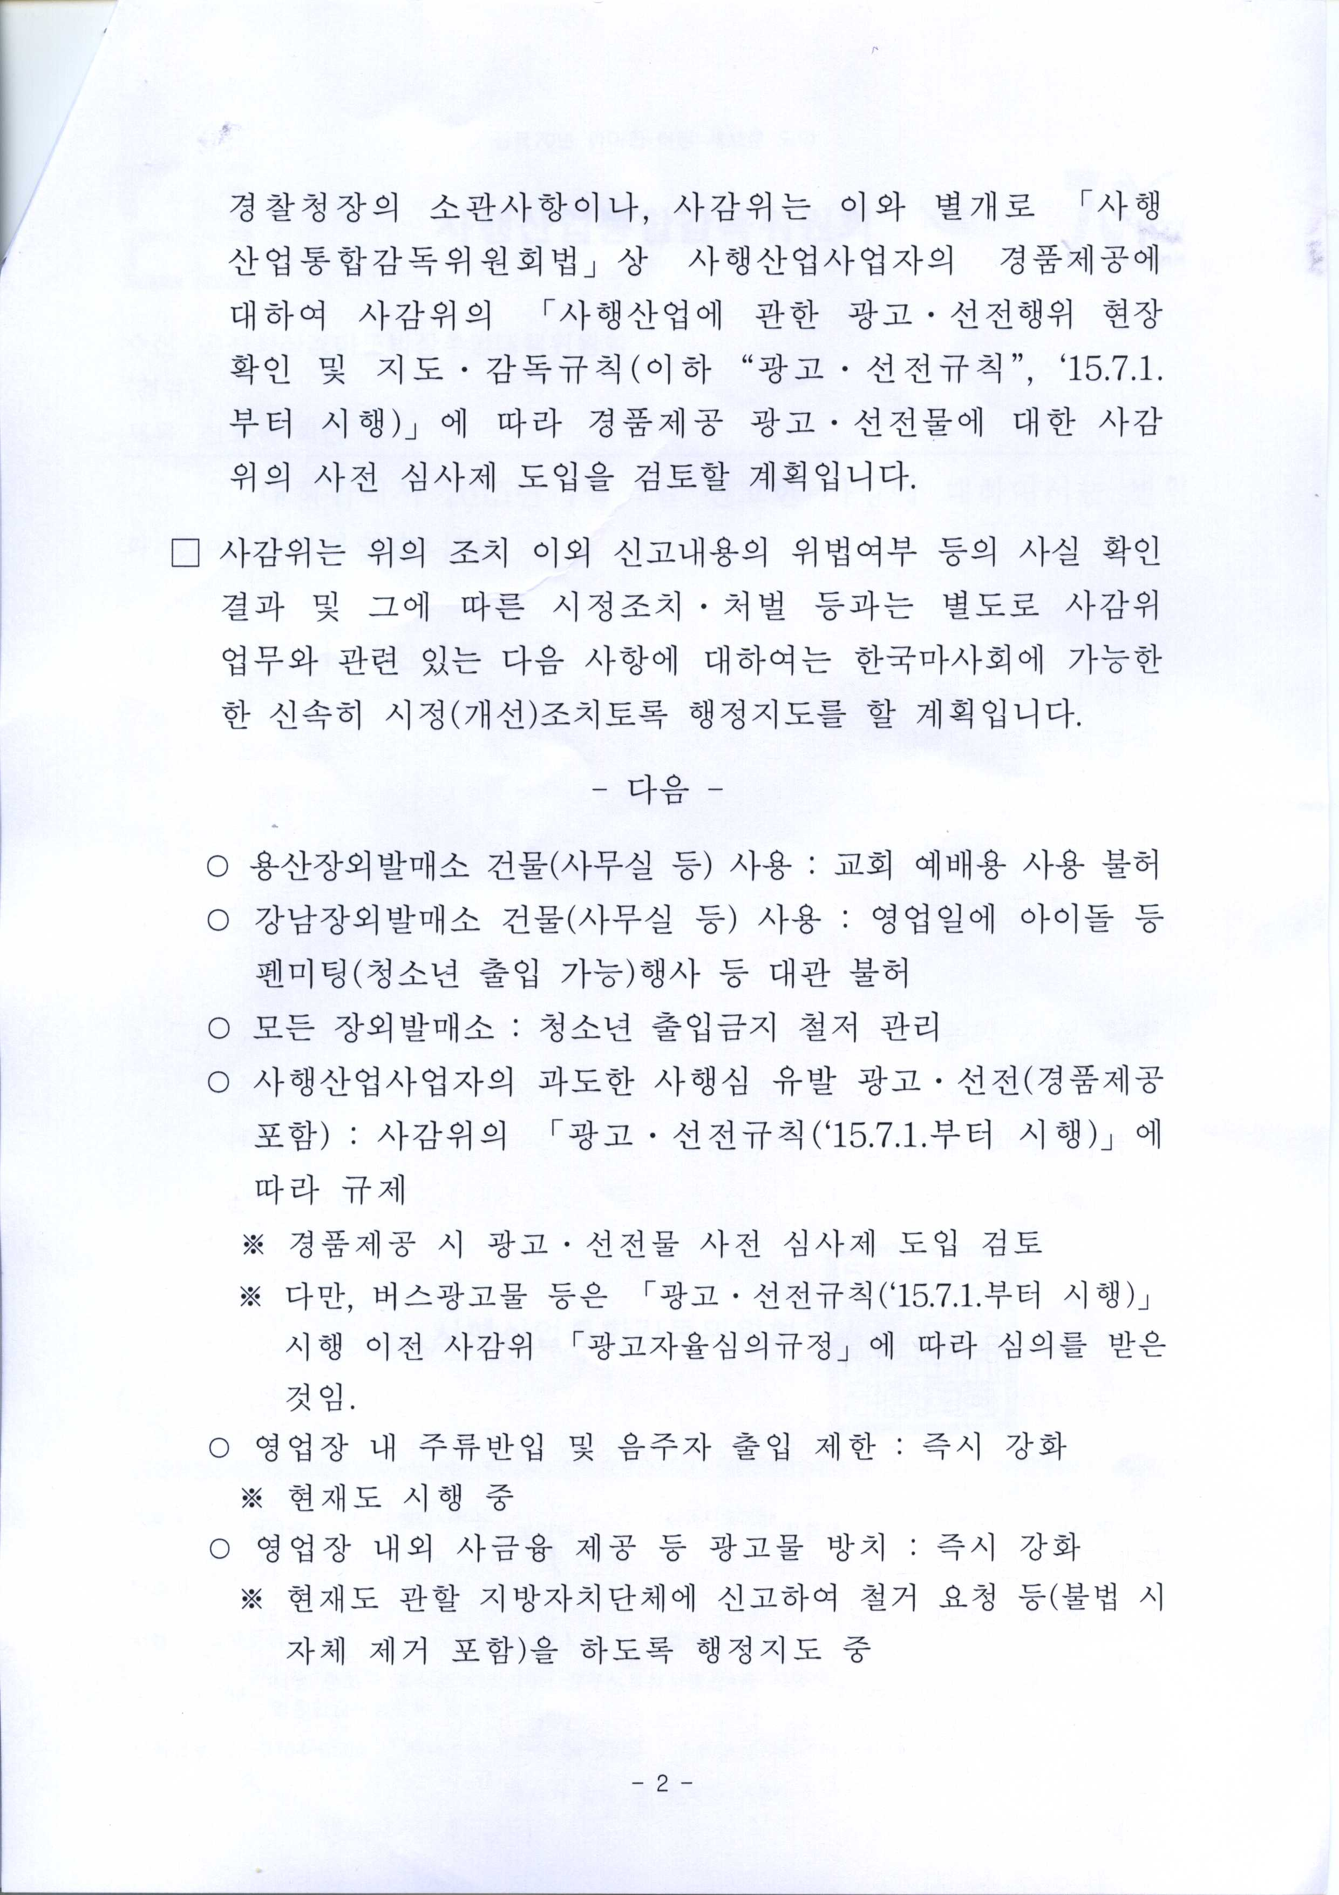

3-3. <청소년보호법 위반 혐의>
농림부가 밝힌 팬미팅 행사에 출입한 청소년이 특정되지 않았다는 것에 대해서는 반박할 내용은 2-7에서 언급한 것과 동일하다. 농림부가 관할 경찰서에 수사의뢰를 한다거나 농림부의 하급기관인 마사회에 문책하는 적극적인 절차를 전혀 진행하지 않고, 마사회를 비호하는 태도를 보이고 있다. 사감위의 답변에서 밝힌 청소년보호법상의 규제조치보다 더 강한 ‘권고’가 무엇인지 알 수가 없다. 사감위는 사감위법 개정을 통해서 사행산업의 불법‧일탈행위에 대하여 강력하고 실질적인 제재수단을 갖춰야 할 것이다.

3-3. <프리미엄 좌석제만 운영한다고 약속하고 최저가 2천원 입장료 징수>
마사회는 용산 화상경마도박장을 고급 레저시설로 운영하겠다고 약속하면서, 이 약속이 지켜지지 않을 경우 용산지사를 폐쇄하겠다고 마사회 홈페이지에 동영상까지 게시하며 공언했다.<그림 1 참조>
그런데 5월 31일 용산 화상경마도박장이 개장한지 채 한 달도 않은 6월 27일과 그날을 전후해서 2천원 입장료를 받고 있다는 것이 발견된 것이다. 마사회가 홈페이지에 폐쇄를 공언하는 중대한 약속을 어겼는데도 마사회는 뻔뻔하게 지금도 계속 운영을 하고 있다. 마사회의 상급기관인 농림부는 용산 주민과의 약속을 제멋대로 파기하고 신뢰를 떨어뜨리고 있는 마사회를 상대로 질책을 하고 용산 주민과의 신뢰를 회복하기 위하여 용산 화상경마도박장 폐쇄를 명령해야 할 텐데도 당초의 높은 입장료를 회복하였으니 아무런 문제가 없다는 듯한 태도를 보이고 있다. 반복되는 농림부의 미온적인 태도가 용산 주민과 마사회의 신뢰 회복이 되지 않는 원인을 제공하는 것입니다.
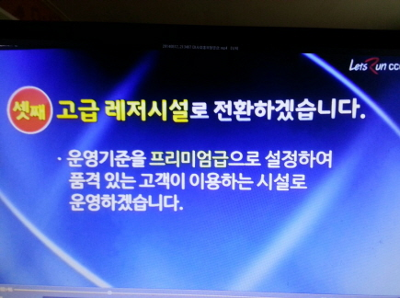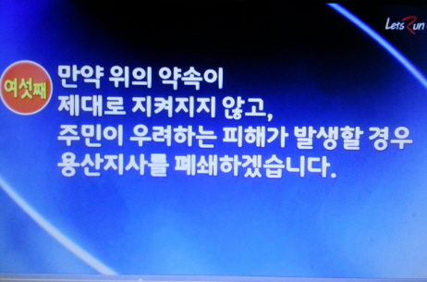

3-4. <사행성을 조장하는 광고에 대하여>
「사행산업에 관한 광고·선전행위 현장 확인 및 지도·감독규칙(이하 “광고 규칙”)」에는 다음과 같이 규정되어 있다.
규칙 규정 내용을 보면 일반 국민, 특히 학생, 청소년에게 사행심을 자극하지 않도록 최소화의 광고를 해야 하며, 영업장 내외의 광고도 ‘이용자’를 상대로 단순한 정보전달에 그쳐야 한다는 것을 알 수 있다.
그런데 위 규칙을 무력화 시키는 것이 광고규칙 3조 2항이다.「사행산업 광고 자율심의규정(이하 “광고자율규정”)」에 따라 심의를 받은 광고는 이 규칙에 따른 것으로 본다는 간주규정을 둔 것이다. 광고자율규정에서 정한 사행산업광고자율심의위원회의 구성은 다음과 같다.
광고자율규정 제6조 2항에서 말하는 각 사업자란 사감위법 제 2조 2호에서 지정한 카지노(강원랜드), 경마, 경륜, 경정, 복권, 체육진흥투표권(스포츠토토), 소싸움 사업자를 말한다. 광고규칙과 광고자율규정을 종합해보면, 중립적이고 객관적인 시각으로 광고 심의를 받아야 할 사행산업 사업자가 오히려 ‘자율심의’라는 명분 아래 사행산업광고자율심의위원회 구성의 대부분을 차지하고, 자율심의를 통과하면 광고규칙도 통과한 것으로 간주하여, 실질적으로 중립적이고 객관적인 광고 심의를 전혀 받지 않고 있는 것이다.
사행산업에 관한 광고·선전행위 현장 확인 및 지도·감독규칙

제3조(적용범위)
②사행산업사업자가 사감위의 「사행산업 광고 자율심의규정」에 따라 심의를 받은 광고는 이 규칙에 따른 것으로 본다.

제4조(사행산업사업자의 책임) 사행산업사업자는 사행산업에 관한 광고·선전행위가 광고·선전의 매체(텔레비전 및 인터넷 등), 장소(영업장 안과 밖 등), 내용(이용 조장·자극·유인 등) 및 대상(학생· 청소년 등)에 따라 일반국민 및 이용자의 사행심을 부추기거나 지나치게 유발할 수있다는 것을 고려하여 이의 최소화에 노력하여야 한다.

제7조(영업장 밖（外） 광고·선전내용) ① 사행산업사업자의 이용자에 대한 영업장 밖의 허용 광고·선전 내용은 다음 각호와 같다.
1. 제6조제1호 및 제2호의 것
2. 사행산업사업자의 영업장을 사행산업의 용도 이외 목적으로 이용·사용하기 위한 것
3. 사행산업의 이용자에 대한 배당금·배당률·환급금·환급률·당첨금 등 사행산업의 최종 이용결과에 대한 환급금 등 및 이의 수령 절차등을 단순히 전달하거나 알리기 위한 것(복권 및 체육진흥투표권의 당첨자·당첨금·적중결과·배당률 등을 포함한다)
4. 사행산업사업자의 자체 인터넷 홈피 이외 인터넷에 대하여는 제1호 및 제2호만 가능
5. 그밖에 제2조제7호에 반하지 않은 표현이나 묘사의 것(제1호에서 제4호까지도 이 요건을 충족 하여야 한다).
②제1항에도 불구하고 사행산업사업자는 제5조제3호에 따른 방송광고에 대하여는 다음 각호에 따른다.
1. 텔레비전 : 7시부터 22시까지 이외의 광고방송
2. 라디오 : 17시부터 다음날 8시까지의 광고방송과 8시부터 17시까지 「청소년보호법」제2조제1호의 청소년을 대상으로 하는 프로그램 전후 이외의 광고방송
3. 제1호 및 제2호에도 불구하고 사감법 제2조제1호가목에서 다목까지의 사행산업에는 제1항제1호 및 제2호의 것만 가능

제8조(청소년에 대한 사행산업의 광고·선전행위 제한) 제5조에서 제7조까지에도 불구하고 사행산업사업자는 「청소년보호법」제2조제1호의 청소년에게 사행심을 부추기거나 유발할 수 있는 다음 각호의 광고·선전행위를 최대한 자제하여야 한다.
1. 광고매체의 명칭, 내용, 독자, 그 밖의 그 성격을 고려할 때 청소년이 주로 구독하거나 보는 것(상당히 또는 광범위 볼 가능성이 있는 것을 포함한다)
2. 사회·문화·음악·체육 등의 행사(후원을 포함한다)로써 행사의 목적, 내용, 참가자, 관람자, 청중, 그 밖의 성격을 고려할 때 주로 청소년을 대상으로 하는 것
3. 「학교보건법」에 따른 학교환경위생정화구역 내
4. 제1호에서 제3호까지에도 불구하고 사행산업 관련 법령에서 사행산업으로부터 청소년을 보호하기 위하여 경고문구 등을 표시·게시하도록 한 광고·선전행위는 그 범위에서 최소한도로 가능하나, 이 규칙을 크게 벗어나지 아니하는 범위에서 가능
사행산업 광고 자율심의규정
제6조(구성) ① 위원회는 위원장 1명을 포함하여 10명 이내의 위원으로 구성
하고 간사 1명을 둔다.
② 위원은 다음 각 호의 어느 하나에 해당하는 자 중에서 사행산업통합
감독위원회 사무처장이 위촉하는 2인과 각 사업자의 장이 위촉하는 자로
한다.
1. 사행산업 관련분야의 학식과 경험이 풍부하고 덕망을 갖춘 자
2. 학계 또는 언론계 등에서 광고관련 분야의 전문성을 갖춘 자
③ 위원의 임기는 1년으로 하며 연임할 수 있다.
④ 위원장은 위원 중에서 사행산업통합감독위원회 사무처장이 지명하고,
위원회를 대표하며 부득이한 사유로 직무를 수행할 수 없을 때에는 위원
장이 미리 지명한 위원이 그 직무를 대행한다.
게다가 사행성을 자극하는 광고 신고 대상 중 버스는 특히 수많은 중·고등학교 학생들이 통학하면서 이용하는 교통수단인데, 광고 규칙 제 8조의 취지를 정면으로 위반하고 있다. 이를 보더라도 자율심의가 얼마나 허술한지 알 수 있다. 그런데도 농림부와 사감위는 마치 사감위가 직접 사전 광고심의를 한 것처럼 답변을 하고 있다. 농림부와 사감위가 사행산업 사업자들의 비호 기관인지 따지지 않을 수 없다.
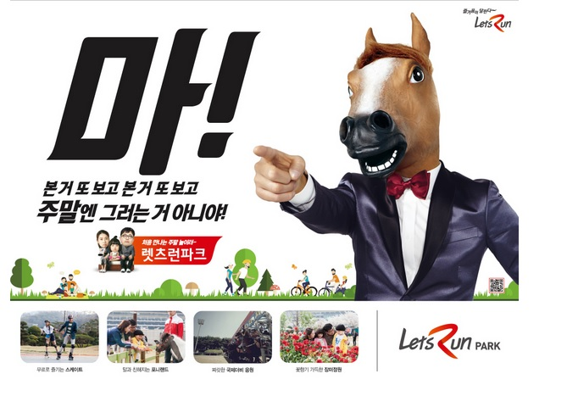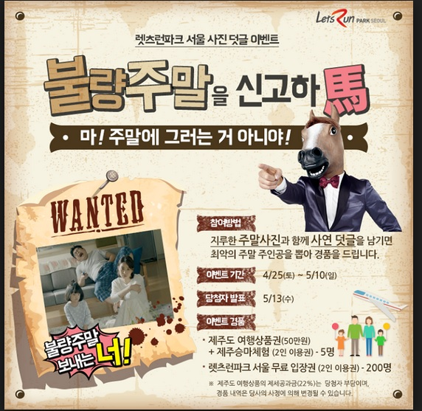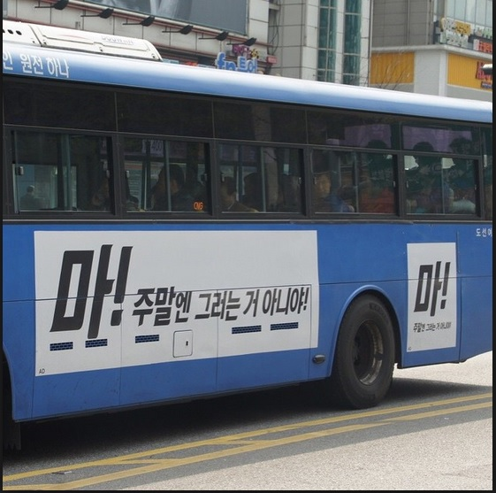

3-5. <마사회의 경품 제공에 대하여>
이 부분에서는 농림부의 답변에 말문이 막힌다. 입장고객 전체를 대상으로 하면 사행심을 조장하기 위한 행위가 아니란 말인가? 이용고객이 용산 화상경마도박장을 방문하여 더욱 도박을 하도록 부추기는 것이 경품 이벤트의 목적인데, 사행심을 부추기지 않으면 무엇을 부추긴단 말인가? 또 이렇게 아랑곳하지 않고 사은행사를 지속적으로 전개하겠다는 마사회의 답변에 상급기관인 농림부는 아무런 조치를 취하지 않고 ‘아, 네. 그리하십시오’하는 식으로 받아들이고 종결 처리하는 농림부의 모습에서, 농림부가 오히려 마사회의 하급기관처럼 변질되어 있음을 알 수 있다.
3-6. <용산 화상경마도박장 내 주류 반입 및 만취자 입장에 대하여>
마사회가 사업장 입구 및 층마다 음주측정기를 활용하여 주류 반입 및 만취자 입장 금지를 취하고 있다는 의견도 사실이 아니다. 왜냐하면 지난 주까지도 술 냄새가 강하게 풍기는 경마도박 이용객들이 용산 화상경마도박장을 입장하는 것을 용산주민들이 직접 목격했기 때문이다. 게다가 용산 화상경마도박장은 고급 시설을 표방하며 반바지 복장 금지 규정을 두고 있는데, 벌써 마사회는 이 규정을 지킬 의지가 없는 것 같다. 반바지를 입고 있는 사람이 자유롭게 입장하고 있기 때문이다. 마사회의 입장에서는 마사회의 매출을 확대하려는 목적에서 주류를 반입하든, 만취하든, 반바지를 입든 말든, 모든 경마도박 이용객들이 많이 오기를 바랄 것이다. 마사회는 매출 확대를 위하여 용산 주민과의 분쟁과 여론조작, 고소고발도 서슴지 않고 있다. 이런 마사회가 ‘선한’의지를 갖고 주류 반입과 만취자 입장을 금지시킬 것이라고 기대하기 어렵다.

3-7. <도박 관련 사채 광고에 대하여>
마사회가 환경지킴이, 안전지킴이, 실버PA 등을 용산 화상경마도박장 인근 지역에 배치하고 주기적으로 순찰을 한다는 것 자체가 용산 화상경마도박장이 주변 지역에 쓰레기 투기 문제, 치안문제, 교통‧주차 문제 등 유해한 영향을 끼친다는 반증이다. 농림부와 마사회는 환경지킴이, 안전지킴이, 실버PA 등을 둘 필요 없이 용산 화상경마도박장을 즉시 폐쇄하면 용산 화상경마도박장이 끼치는 유해한 영향이 사라지고, 이전의 평화롭고 안전한 용산을 만들 수 있을 것이다.

3-8. <학교와의 이격거리, 고소고발취하, 반대 주민 소수에 불과 등의 거짓 등 마사회와 용산 주민과의 갈등 해결에 대하여>
화상경마도박장 혁신의 모범은 외곽 이전 또는 자진 폐쇄이다. 주민과 분쟁을 빚는 화상경마도박장은 강제 폐쇄시킨다는 확고한 농림부의 입장을 갖고 있어야 비로소 마사회의 운영 혁신이 일어나는 것이다. 주민들이 844일째 도박장 반대 투쟁을 하고 있고, 579일째 천막 노숙농성을 하고 있는데, 농림부는 언제까지 ‘지도’만 하고 있을 것인가? 사실, 그 ‘지도’라는 것도 제대로 하지 않은지 오래다. 농림부가 마사회의 하급기관처럼 굴면서 무슨 ‘지도’를 하겠다는 것인가.

3-9. <마사회의 용산 주민 이간질 및 호도에 대하여>
농림부는 신고 내용에 대한 즉답을 피하고 있다. 신고서에 아래와 같은 마사회 문서 목록을 제시했다. 문서목록에 표시된 문서제목만 보더라도 용산 지역 신문과 마사회가 우호적인 기획기사 계획을 함께 하고 있으며 이를 댓가로 광고까지 주도 하고 있음을 알 수 있다. 게다가 마사회는 보편적이고 일상적인 관례에 따라 경조사를 참여하고 있다고 밝히고 있지만, 마사회의 문서목록에는 ‘지역여론 우호관계 형성을 위한’이라고 밝히고 있다. 농림부의 답변에 ‘용산구 관계자’의 경조사에 2회 참석했다고 밝히고 있으니, 이를 종합해보면, ‘지역여론 우호관계 형성을 위하여 용산구 관계자의 경조사에 2회나 참석’했다는 결론에 이를 수 있고, 지금은 더 많은 경우의 경조사를 여론조작 차원에서 악용했을 것이다.
마사회가 이렇게 조직적이고 교묘하게 지역 언론을 이용하여 여론 호도를 하고 있고, 용산구 관계자의 경조사를 쫓아다니며 ‘지역 여론 우호관계를 형성’하고 있는데, 농림부는 아무런 조치를 취하지 않고, 오히려 마사회만 두둔하고 있다.
생산일자 | 구분 | 문서번호 | 단위  업무명 | 제목 | 담당부서 | 보존  기간 | 공개  여부
2015.01.07 | 기안 | 용산지사-21 | 문서함 | 지역 유대강화를 위한 지역 행사(산새산악회 송년회) 지원 결과보고 | 용산  지사 | 1 | 공개
2015.01.07 | 기안 | 용산지사-22 | 문서함 | 지역 유대강화를 위한 지역 행사(용문동 노인정 경로잔치) 지원 결과보고 | 용산  지사 | 1 | 공개
2015.01.25 | 기안 | 용산지사-120 | 문서함 | 용산구 지역 핵심주도 주민 우수지사 시찰계획(안) | 용산  지사 | 1 | 공개
2015.01.29 | 발송 | 용산지사-134 | 문서함 | 2015년도 상반기 [렛츠런CCC. 용산 지역 상생 장학금]집행 계획(안) | 용산  지사 | 30 | 공개
2015.02.12 | 기안 | 용산지사-228 | 문서함 | 지역 주민대책 상생연합회 및 우호적 부녀회 간담회 계획 | 용산  지사 | 1 | 공개
2015.02.14 | 기안 | 용산지사-250 | 문서함 | 지역유대강화를 위한 지역 행사(인근5개동)지원 계획(안) | 용산  지사 | 1 | 공개
2015.03.27 | 기안 | 용산지사-448 | 문서함 | 렛츠런CCC.용산 지역신문 광고 및 기획기사 계획 (뉴 용산신문) | 용산  지사 | 30 | 공개
2015.03.27 | 기안 | 용산지사-450 | 문서함 | 지역여론 우호관계 형성을 위한 경조사 참석 결과보고 | 용산지사 | 30 | 공개
2015.04.16 | 기안 | 용산지사-549 | 문서함 | 렛츠런CCC.용산 지역신문 광고 및 기획기사 계획 | 용산  지사 | 30 | 공개
* 출처 : 마사회 홈페이지
4. 용산 화상경마도박장의 개장 이후로 주변의 주거․교육환경을 날이 갈수록 악화되고 있다. 이에 따라 용산 주민들과 서울시민들은 뜨거운 여름날을 도박장 앞에서 농성하면서, 하루 빨리 도박장이 폐쇄되고 평화로운 주거․교육환경이 복원되기를 염원하고 있다. 박근혜 정부와 농림부, 사감위 등은 용산 주민의 이러한 염원에 화답하여 용산 화상경마도박장을 폐쇄시켜야 하는데, 위에서 본 신고 답변을 보더라도 그 어느 기관 하나 마사회를 제대로 통제하지 못하고 있는 것 같다. 이와 같은 방치 속에서 용산 주민들의 반대 투쟁 농성 날짜와 주민들의 고통은 하루하루 늘어만 가고 있고, 교육·주거 환경 역시 하루하루 악화되어 가고 있다. 끝.

▣ 별첨자료
1. 「용산화상경마도박장추방대책위원회」의 활동 연혁

※ 첨부1. 「용산화상경마도박장추방대책위원회」의 활동 연혁

- 주민대책위의 도박장 입점저지 활동
날 짜 | 주민 대책위의 입점 저지 활동 (2013년)
2013-05-01 | 학교 앞 화상경마도박장 저지 위한 주민대책위 구성
2013-05-10 | 지역 시민단체, 주민, 학부모, 성심여중고 교장을 중심으로 주민대책위 1차 회의
2013-05-14 | 도박경마장 입점 반대 주민대책위 발족 기자회견  도박경마장 입점 반대 서명운동 시작
2013-05-18 | 성심여중고 학부모 다음 아고라에 청원  (화상경마장-원효로 성심여중고주변 입점을 반대합니다: 7.6 오후8시 678명 서명)
2013-05-19 | 용산구의회의장 구위원회 심의자료 발송 약속(용문시장)
2013-05-22 | 주민대책위 2차 회의
2013-05-23 | 용산구민체육대회 앞 서명행사(오산고)
2013-06-04 | 주민대책위 3차 회의(정책위 구성)
2013-06-12 | 성심여고 재학생의 다음 아고라 청원  (용산구 원효로 경마장 입주에 반대합니다; 7.6 오후8시 878명 서명)
2013-06-13 | 주민 대책위 정책위 회의
2013-06-14 | 교통방송(tbs)에서 사건 취재 보도
2013-06-21 | 1만명 서명 달성 기자회견(용산구청 앞)  9층 회의실에서 문체부과장, 건축팀장 만나 구청장 면담 요청 공문 발송했으나 거절당함.
2013-06-24 | 통반장 교육차 원효2동 동사무소를 방문한 구청장을 대책위 및 주민 40여명이 면담 요청하여 50분 가량 면담 (구청장도 협조할 것과 이후 면담 약속)
2013-06-27 | 용산구청 구청장실에서 대책위 13명 대표와 구청장 및 각 부서장 면담  (함께 온 주민 20여 명과 구의원 3명은 문체부과장의 거부 아래 면담실 입실 거부당하고 6층 영상회의실에서 대기, 구청장은 화상경마장 저지를 위해 앞장 설 것이며 용산구청의 전 행정력을 동원하여 할 수 있는 일을 다 할 것이라 약속함.)
2013-07-01 | 주민대책위가 용산구청에 1차 요청서 발송  (구청 조직력을 활용한 주민서명운동 전개, 농축산부에 이전승인 취소 요청, 마사회에 사업 철회 요구, 서울시에 도시관리계획(마권발매소 불허용도) 변경 협조 요청, 용산구청 각 부서에 시행사가 건축허가 조건을 충실히 이행했는지 재검토할 것을 지시하는 등의 5가지 내용의 요청서)
2013-07-05 | 대책위는 농림부와 사감위, 서울시 등에 이와 관련한 민원을 넣은 상태이며,  용산구청은 대책위의 요청서를 받고도 움직이지 않고 관망하고 있는 상태
2013-07-08 | 용산구 주민 대책위와 참여연대를 비롯한 범시민 대책위의 기자회견  (입점 예정 건물 앞)
2013-07-13 | 화상경마도박장 철회를 요구하는 범시민 촛불문화제  (입점 예정 건물 앞, 연인원 2천명 참여)
2013-07-16 | 용산구 국회의원 진영 사무실 앞 기자회견  (주민대책위와 범시민 대응 모임이 진영 장관에게 입점저지에 적극적으로 나서라는 취지)
2013-07-18 | 주민대책위가 용산구청에 2차 요청서 발송  (서명운동 등에 적극적 실천에 나설 것, 건축허가부터 제 행정 조치 등에 대한 번벅 근거와 절차, 관련 정보를 공개할 것, 건축허가를 취소할 것 등)
2013-07-19 | 변호인단을 구성하여 행정심판 제기  (중앙행정심판위원회에 농림부의 이전 승인 건에 대한 것과, 서울시 행정심판위에 용산구의 건축허가와 설계변경 승인에 대한 건)
2013-07-19 | 화상경마장 확장이전 예정지 앞, 사업 철회와 입점 저지를 위한 미사 및 기도회 시작, 이후 매일 1인 시위와 서명작업, 기도회 시작
2013-07-25 | 주민대책위에서 한국 마사회에 확장이전 사업 철회 및 여론 호도 금지 등을 요구하는 공문 발송.  용산구청은 '한강로 마권장외발매소(용산화상경마장) 확장 이전에 대한 반대' 의사를 명확히 하고 '기존의 용산마권장외발매소의 서울시 외곽 이전을 촉구'하는 용산구민 10만 서명 운동을 전개한다고 발표.
2013-08-08 | 용산 화상도박경마장 확대·이전 저지를 위한,  서울시(장)의 적극적인 대책을 호소하는 기자회견
2013-08-11 | 화상경마장 서울시 외곽이전을 위한 연합기도회 (충신교회, 저녁 7시)
2013-08-23 | 교육환경을 파괴하는 용산구 화상경마장 입점 저지를 위한 3차 미사 진행
2013-08-27 | 서울 중부교육지원청 교육장 및 용산구 관내 34개 초중고 교장단, 학운위위원장, 학부모대표, ‘용산구 교육환경 수호를 위한 성명서’ 발표 및 기자회견
2013-09-11 | 용산구 관내 학부모 대표자 모임(성심여고 3시) 화상도박경마장 입점 저지활동에 적극 나설 것을 결의
2013-10-01  ~02 | 박원순 서울시장님 용산구 방문, 용산구 화상도박경마장의 입점 예정지를 살펴 보시고 주민들과 간담회를 가짐. 이 자리에서 서울시 차원에서 반대 의사를 분명히 함.
2013-10-09 | 현재까지 매일 입점 예정지 앞 1인 시위, 기도회, 서명받기, 미사 등을 진행.  용산구 시가 등을 다니며, 거리 선전전과 현수막 달기 진행  “용산구 화상도박경마장 입점 저지 용산구민 참여 문화제”(입점 예정지 앞)
2013-10-11 | 국회의원 정진후, 김기식, 유은혜 등과 주민대책위가 함께 국회 정론관에서 화상도박경마장 입점 저지 기자회견을 함.
2013-10-14 | 주민대책위 대표 3명 세종시 농림부 국감장소에서 1인 시위,  농림부장관에게 이전 승인 철회 요청, 주민대책위와 면담 요청.
2013-10-24 | 주민대책위 대표(정방)가 한국마사회 국정감사에 증인으로 출석, 본 확장이 전의 부당함을 증언함. ‘나쁜 도박경마장 아웃 버스’를 운행하여, 마사회 국감장 앞에서 대책위원들이 집회를 함.
2013-12-31 | 2013년 12월까지 화상도박경마장 입점 반대 서명 총 17만명 받음  (용산구청 12만명, 주민대책위 5만명)
2013년 11월  ~  2014년 1월 | 국회의원 황주홍, 김광진, 박인숙, 진 영 등이 화상도박경마장 관련 법안 발의  (학교와 직선거리 250m~2Km밖으로 외곽 이전 및 축소를 골간으로 하는 법안들)
날 짜 | 주민 대책위의 도박장 입점 저지 활동 (2014년)
2014-01-07 | 용산 화상도박경마장 입점 저지 기자 회견(성심여고 정문 앞)
2014-01-13 | 마사회(총괄본부장 박기성 이하 5인)와 대책위(허근 신부 이하 6인 공동대표)의 1차 협상 - 설 이전 입점 강행 않겠다, 지속적 대화와 협상으로 해결책 마련하자 등의 내용
2014-01-16 | 마사회 현명관 회장, 대책위 허근 신부에게 2014년 1월 24일 입점 고지.  마사회는 노인회, 상인회 등을 다니며 물적 지원 약속으로 입점 묵인 회유  리서치회사 동원 홍보성 설문조사 및 주민 회유 등 입점을 기정사실화하고, 개장을 위한 허위 명분 쌓기에 총력을 기울임.
2014-01-20 | 주민대책위 확대운영위원회에서 총력 저지 투쟁(대표단천막농성포함) 결의
2014-01-21 | 주민대책위, 청와대와 국회 농림위에 청원서 제출(진영 의원 청원소개소견서)
2014-01-22 | 화상도박경마장 기습 개점 총력 저지 및 다자간 갈등 조정 협의체 구성  제안 기자회견, 주민 대책위 대표 천막농성 돌입
2014-02-06 | 도박 중독 양산! 국민 무시! 마사회 규탄 연대 집회  - 연대 인사: 국회의원(진영, 박범계, 우원식, 배재정, 유은혜, 김기식,  김광진, 장하나, 서기호, 정진후 등)  순천시의원(김석)  - 연대 단체: 대전 월평동 주민대책위, 충주 주민대책위,순천 주민대책위
2014-02-22 | 화상경마도박장 문제 공유 1차 가두행진(용문시장~효창공원역~남영역)
2014-03-01 | 2차 가두행진(산호아파트~리버힐아파트~용문시장)
2014-03-08 | 3차 가두행진(서부이촌동~용산역~전자상가)
2014-03-15 | 4차 가두행진(용문시장~숙명여대~남영역)
2014-03-22 | 5차 가두행진(서부이촌동~동부이촌동~금강병원)
2014-03-29 | 6차 가두행진(도원삼성아파트~리버힐아파트~산호아파트)
2014-04-03 | 국민권익위 농성장 현장조사 실시
2014-04-05 | 도박추방의 날 행사 (도박규제네트워크 주관, 농성장 앞)
2014-04-12 | 화상경마도박장 문제 공유 마지막 가두행진(서울시청 앞~동화면세점)
2014-04-13 | 성공회 나눔의 집 연합 미사 (농성장 앞)
2014-04-20 | 예수회, 성심수녀회 등 부활 미사 (농성장 앞)
2014-04-29 | 정부와 마사회의 장외발매소 정책의 문제점과 개선방안 국회토론회 발표  (주최: 국회의원 박범계, 이학영, 정진후, 황주홍,도박규제네트워크)
2014-05-22 | 중독예방관리치료를 위한 안전망과 국가법제도체계 구축을 촉구하는 “범종교시민사회 200인 선언 및 토론회” 발표  (주최: 중독포럼, 국회의원 신의진)
2014-06-19 | 6.4 지방선거당선자들과 함께 하는 용산화상경마도박장 입점철회 촉구 집회  (천막농성 149일째, 대책위 활동 415일)
2014-06-23 | 국민권익위 의결(6. 16) 접수  - 주민들의 주장은 상당한 이유가 있다고 인정되므로 마사회는 이전을 철회할 것을 의견표명한다.
2014-06-28 | 마사회 기습 개장 시도
2014-06-29 | 마사회 기습 개장 2차 시도 (새벽 6시 10분부터 대치상황)  - 마사회가 주민들과 경마고객이 대치되는 상황을 만들어 부상자 속출  마사회 개장 무효선언(오후 3시, 농성장 앞)  - 우원식의원, 장하나의원 참석  용산 교구연합회 기도회 실시(오후 5시, 농성장 앞)  천주교 미사 실시(오후 6시, 농성장 앞)
2014-07-02 | 청와대 앞 기자회견 및 5만 서명 전달(12만 서명은 2013년 마사회에 이미 전달) - 오후 2시, 청운동사무소
2014-07-06 | 새정치민주연합 박영선원내대표 주민 간담회 (오전 9시, 농성장)  -국회의원 12명, 서울시의원 전원
2014-07-10 | 국민TV 을아차차 방송 (김율옥교장수녀님, 정방대표)
2014-07-11 | 임종석 서울시부시장 방문 (농성장)
2014-07-12 | 정의당 심상정 원내대표 방문 (오후 1시, 농성장)  빈민사목회 주일특전미사 (오후 1시, 농성장 앞)
2014-07-14 | 성심여중고 학생들 기자회견 (오후 3시, 청운동사무소)  -선배님, 후배들을 지켜주세요.
2014-07-17 | 성심여중고 학생회 국회 기자회견 (오후 4시, 정론관)
2014-07-18 | 성심여자고등학교, 성심여자중학교 학생 1050명 집회 (농성장 앞)
2014-07-20 | 박원순 서울시장님 주민 간담회 (오후 2시, 농성장)
2014-07-24 | 성심여중고 학생, 학부모들 세월호 100일 함께 걷기  (오후 4시, 마포역~시청)
2014-07-25 | 전국교사 791명 용산 화상경마도박장 반대 기자회견 (농성장 앞)
2014-07-27 | 조희연교육감님 방문 (성심여고, 농성장)
2014-07-28 | 김율옥교장수녀님 포함 마사회 영업방해 피고소인 17명 마사회 규탄 기자  회견 및 경찰서 출석 (오전 10시, 용산경찰서)
2014-08-01 | 용산구 초중고 교장선생님 기자회견 (오후 2시, 농성장 앞)
2014-08-07 | 화상도박장 반대 전국연대 출범 기자회견 (오후 1시30분, 농성장 앞)
2014-08-08 | 중구 용산1지구 천주교회 (16개 본당)주관 화상도박장 반대 공동미사  (오후 2시, 농성장 앞)
2014-08-10 | 노숙농성 200일 행사 가두행진 및 세월호 유가족 지지방문  (오후 12시30분, 농성장 앞~아파트~용문시장)
2014-08-14 | 마사회 규탄 기자회견 (오후 3시, 농성장 앞)  -마사회 주관 평가위원회 구성의 허구성  -무자격 전과자 경비원 고용 및 경비업법 규탄
2014-08-24 | 동물자유연대 동물악용한 도박장 호객행위 및 마사회 규탄 기자회견  (오후 1시, 농성장 앞)
2014-09-04 | 추석 단체 차례 및 고소 남발 마사회규탄 기자회견 (오전 11시, 농성장 앞)
2014-09-13 | 학교 앞 도박장 반대운동 500일, 마사회 규탄 용산주민문화제  (저녁 7시, 농성장 앞)
2014-09-20 | 서울시 마을이야기 참여
2014-09-22 | 국회토론회 ‘학교 앞 화상도박장 어떻게 할 것인가?’  (주관: 김광진의원, 오후 2시 국회의원회관 제 2소회의실)
2014-09-23 | 마사회 위계에 의한 업무방해죄로 서울중앙지검에 1차 고발장 제출  명예훼손·모욕죄·집회및시위에관한법률위반 고소장 제출
2014-09-24 | ‘화상경마도박장이 마을에 미치는 영향’ 마을 컨포런스  (주관: 용산마을공동체, 오전 10시 30분 성심여고 백합관)
2014-09-27 | 거리행진 (오후 1시30분, 전자랜드~용문시장~리버힐A~산호A~에클라트)
2014-09-29 | 마사회의 용산 주민들에 대한 폭력, 집회방해, 허위사실유포로 인한  명예훼손, 경비업법 위반 등에 대해 용산주민대책위, 참여연대 등 2차 고발  (오후 2시 국회 정론관, 경비업법 위반 사실 밝혀낸 진선미 의원과 함께)
2014-09-30 | 서울시의회 발족식 참석
2014-10-04 | 거리행진 (오후 12시 30분 ~ 오후 3시)
2014-10-05 | 거리행진 (오후 12시 30분 ~ 오후 3시)
2014-10-11 | 거리행진 후 이태원축제 참여
2014-10-15 | 현명관 회장 국정감사 증인채택 방해행위 의혹 규탄 및 용산 화상도박장  임시중단 넘어 영구중단 촉구 기자회견 (오전 11시 30분, 농성장 앞)  -경기도(구리시) 안승남의원님도 참여
2014-10-15 | 인태연의 을짱시대 “공기업 마사회의 꼼수?” 인터뷰 (정방 대표)
2014-10-17 | 유투브 <마사회의 불법채증편>
2014-10-20 | 마사회 국감장 제주 경마공원 앞 1인 시위  (오전 9시~ 오후 4시, 김경실 대표 외 2명)  마사회 경비업법 위반 국감장 서울시지방경찰청 앞 1인 시위 및  참고인 출석 (김율옥 교장수녀님, 정방 대표)  - 마사회 경비업법 위반 조사 실시
2014-10-29 | ‘비리백화점’ 마사회, 현명관 회장 경비업법 위반 등 고발 및 31일 평가단 결과 발표에 즈음한 입장 발표 기자회견  (오후1시20분, 용산 농성장 앞)
2014-10-31 | 마사회 오늘 용산 화상경마장 평가단 결과 발표에 대한  “도박보다 우리 학생들과 교육이, 그리고 주민공동체가 우선”,  용산 주민 대책위 및 시민사회 입장 발표 (오후 2시, 농성장 앞)
2014-11-03 | 마사회 10.31(금) 용산 화상경마장 평가단 결과 발표에 대한  국회의원․주민대책위원회․시민사회단체 공동 기자회견  (오후 1시 30분, 국회 정론관)
2014-11-05 | YTN 투데이 이슈점검  "용산화상경마장, 시범운영 결과 발표, 정식 개장하나"  (인터뷰: 정방 대표)
2014-11-06 | 평화방송 라디오 ‘열린 세상 오늘 윤재선입니다’ (FM 105.3MHz)  (인터뷰: 정방 대표)
2014-11-08 | 도박중독의 피해와 예방 포럼  (용산교구연합회 주관, 오후 3시 성심여고 백합관)
2014-11-17 | 용산 도박장 반대 노숙농성 300일 기자회견  (화상경마도박장 문제해결을 위한 전국연대, 오전 11시 30분 국회 앞)
2014-11-23 | 노숙농성 300일 행사 (오후 1시, 농성장 앞)  ~ 도박장 막고 도서관 만들기 만민공동회, 반대투쟁 사진전
2014-11-26 | 국무총리 면담 촉구 기자회견 (오전 11시 30분, 세종로청사 앞)
2014-11-26 | 김우남 농림위원장 면담 (오후 5시 30분, 김우남위원장실)
2014-12-07 | 국무총리 규탄 기자회견 (오후 2시, 농성장 앞)
2014-12-11 | 홍문표 예결위원장 면담 (오후 2시 30분, 홍문표위원장실)
2014-12-21 | 용산 화상경마도박장 반대 투쟁 600일 기자회견 (오후 2시, 농성장 앞)
2014-12-25 | 크리스마스 미사 (오전 11시, 농성장 앞)
2014-12-28 | 2014년 활동보고 및 2015년 투쟁 선포 기자회견 (오후 3시, 농성장 앞)
2014-01-30~31 | 주민대책위 용산구 노인정 연말 인사
날 짜 | 주민 대책위의 도박장 입점 저지 활동 (2015년)
2015-01-01 | 용산 화상경마도박장 반대 신년 미사 및 떡국 식사 (오전 11시, 농성장 앞)
2015-01-11 | 용산 화상경마도박장 추방 염원 108배 진행 (오후 1시, 농성장 앞)
2015-01-21 | 노숙농성 1년 기자회견 및 퍼포먼스 (오후 2시, 농성장 앞)
2015-02-15 | 설 차례 (오후 1시, 농성장 앞)
2015-02-19 | 설날 미사 (오전 11시, 농성장 앞)
2015-04-05 | 도박추방의 날 행사 (오후 1시, 농성장 앞)
2015-04-08 | 도박규제네트워크와 정방대표, 사감위원장 면담 (오전 10시40분, 사감위)
2015-04-21 | 사감위 사전영향평가제 도입위한 한양대 관광연구소 정방대표 인터뷰 (오후 3시, 농성장)
2015-05-01 | 도박장 반대운동 2주년
2015-05-02 | 용산구민의 날 행사 참석 (원효 2동 대표로 10인 11각, 승부차기, 줄넘기, 손에손잡고 선수 자격)
2015-05-06 | 서울시 농림축산과장, 문화체육과장 면담 (오후 3시, 성심여고 교장실)
2015-05-07 | 기습개장 시도 마사회 규탄 기자회견 (오전 10시, 농성장 앞)
2015-05-07 | 용산구에 농성장 사용료 이의신청서 제출
2015-05-17 | 나쁜 마사회, 도박장 추방! 용산 주민 문화제 (오후 6시, 농성장 앞)
2015-05-27 | 학교 앞 도박장, 관광호텔 규탄 교육시민단체 규탄 기자회견 (오후 2시, 농성장 앞)
날 짜 | 주민 대책위의 도박장 입점 저지 활동 (2015년)
2015-05-29 | 용산화상경마장 개장 시도 강력규탄, 온몸 저지 선언 긴급 기자회견 (오후 1시 30분, 농성장 앞, 이학영 / 김광진의원 참석)
2015-05-30 | 마사회 노래교실 금, 토, 일요일까지 연장하여 실시
2015-05-31 | 용산화상경마장 개장 강력규탄, 온몸 저지 선언 긴급 기자회견 (오전 10시, 농성장 앞)
2015-05-31 | 마사회 용산화상경마도박장 기습개장
2015-06-03 | 기습개장 마사회 원천무효 선언 기자회견 (오후 1시 30분, 농성장 앞)
2015-06-04 | 용산지역 학부모들 용산 화상경마도박장 폐쇄 대통령 호소 기자회견  (오전 11시, 청운효자동 주민센터 앞)
2015-06-11 | 국회, 주민 무시 마사회 규탄 기자회견 (오후 2시 30분, 국회 정론관)
2015-06-14 | 용산지역 국회의원 진영 의원 사무실 항의 방문 (오후 1시 30분)
2015-06-16 | 농림위원회 마사회장, 농림부장관 현안보고 방청 (오전 10시, 국회)
2015-06-17 | 김우남 농림위원장 면담 (오전 11시, 농림위원장실)
2015-06-18 | 도박규제운영회의 참석 (오후 1시, 정방 공동대표)
2015-06-20 | 화상경마도박장 추방 인간띠잇기 (오전 10시, 농성장 앞)
2015-06-23 | 마사회 청소년보호법 위반 여성가족부에 신고 (오후 1시 30분, 세종로 정부청사)
2015-06-23 | 농림위 새누리당 안효대 간사 김율옥, 정방 공동대표 면담  (오후 3시 30분, 국회의원 사무실)
2015-06-25 | 권용하 전의원님 공판 (오전 10시 30분, 서부지방법원)
2015-06-28 | 화상경마도박장 추방 녹색장터 (오전 10시~오후 1시, 농성장 앞)
2015-06-28 | 마사회 입장료 2천원, 경품 살포, 어린이에게 경마권유 현장 포착 / 항의
2015-06-30 | 마사회 스스로 공약한 폐쇄사유 적발, 즉각 폐쇄 기자회견 (오후 1시 30분, 국회 정론관)
2015-07-07 | 마사회 청소년 출입, 과대 광고, 경품 제공, 드라마 경마장면 사감위 신고  (오전 2시, 사행산업통합감독위원회)
2015-07-10 | 도박장 반대운동 800일 기념 기자간담회 (오후 1시, 길농원)
2015-07-11 | 도박장 반대운동 800일 공개방송 (오후 2시, 농성장 앞, 용산FM 주관)
2015-07-12 | 폐쇄 사유 발생 - 도박장 추방 인간띠잇기 (낮 12시 30분, 농성장 앞)
2015-07-16 | 도박규제네트워크 이사회 참석 (오후 2시 30분, 도박중독관리센터)
2015-07-20 | 권용하 의원님 2차 재판 (오전 10시 15분, 서부지방법원)
2015-07-29 | 마사회 세금 포탈 의혹 제기 기자회견 (오전 11시 30분, 참여연대 2층)
2015-08-04 | 경인방송 <시사자유구역> 라디오 인터뷰 (오전 7시 40분)
날 짜 | 주민 대책위의 도박장 입점 저지 활동 (2015년)
2015-08-11 | 농림부장관 민원 편지 발송 시작
2015-08-13 | 도박중독 가정 덴마크 입양자 기자간담회 (오후 1시 30분, 농성장)
2015-08-14 | 참여연대 불온대장정 농성장 방문 (낮 12시, 농성장)
현 재 | 매일 천막노숙농성  매주 금요일 오후 5시 천주교미사  매월 첫째 주 금요일 오후 1시 용산교구연합기도회  매주 금요일 낮 12시 30분 ~ 오후 5시 집회  매주 토요일 낮 12시 30분 ~ 오후 5시 집회  매주 일요일 낮 12시 30분 ~ 오후 5시 집회  매주 일요일 오후 5시 미사

